บทที่ 9
ทดสอบการทำงานของไฟร์วอลล์ที่สร้างขึ้น

9.1 เครื่องที่ใช้ในการทดสอบ
- เครื่อง A
CPU: Intel Pentium II 350 MHz
RAM: 256 MB
OS: Microsoft Windows 98 Second Edition
- เครื่อง B
CPU: Intel Pentium II 233
RAM: 32 MB
OS: Microsoft Window 98
- เครื่อง FW
CPU: Intel Pentium III 500 MHz
RAM: 128 MB
OS: Linux Redhat 7.1

9.2 ทดสอบการใช้งานอินเตอร์เน็ตสำหรับเครื่องภายใน

|-----| 192.168.5.1|------| ←-----------→
| | | | < >
| A |-------------| FW |--------------< Internet >
| | | | < >
|-----|192.168.5.2 |------|161.246.5.119 ←-----------→

รูปที่ 9-1 ทดสอบการใช้งานอินเตอร์เน็ตสำหรับเครื่องภายใน

- กำหนดให้
- เครื่อง FW เป็นเครื่องไฟร์วอลล์ กั้นกลางระหว่างเครือข่ายภายใน 192.168.5.0 กับเครือข่ายภายนอก 161.246.5.0 โดยใช้แอดเดรสของอินเตอร์เฟสภายในเป็น 192.168.5.1 และแอดเดรสของอินเตอร์เฟสภายนอกเป็น 161.246.5.119
- เครื่อง A เป็นเครื่องภายใน ใช้ไอพีแอดเดรสภายใน คือ 192.168.5.2 และตั้งเกตเวย์ไปที่เครื่อง FW
- วิธีทดสอบ
ทดสอบโดยการใช้เครื่อง A เปิดเว็บต่างๆ เช่น www.kmitl.ac.th, www.ce.kmitl.ac.th, www.sanook.com และ www.google.com
- ผลการทดสอบ
เครื่อง A สามารถเปิดเว็บต่างๆ ได้ ดังนั้น การใช้งานอินเตอร์เน็ตสำหรับเครื่องภายใน สามารถใช้ได้ตามปกติ เมื่อใช้ไฟร์วอลล์

9.3 ทดสอบการให้บริการของเซิร์ฟเวอร์

|-----| 192.168.5.1|------| 161.246.5.120|-----|
| B | | | | A |
| Web |-------------| FW |--------------| Web |
| SVR | | | | CLT |
|-----|192.168.5.2 |------|161.246.5.119 |-----|

รูปที่ 9-2 ทดสอบการให้บริการของเซิร์ฟเวอร์

- กำหนดให้
- เครื่อง FW เป็นเครื่องไฟร์วอลล์ กั้นกลางระหว่างเครือข่ายภายใน 192.168.5.0 กับเครือข่ายภายนอก 161.246.5.0 โดยใช้แอดเดรสของอินเตอร์เฟสภายในเป็น 192.168.5.1 และแอดเดรสของอินเตอร์เฟสภายนอกเป็น 161.246.5.119
- เครื่อง A เป็นเครื่องภายนอก ใช้ไอพีแอดเดรสจริง คือ 161.246.5.120
- เครื่อง B ทำงานเป็นเครื่องเว็บเซิร์ฟเวอร์ ใช้ไอพีแอดเดรสภายใน คือ 192.168.5.2 แต่ภายนอกสามารถขอใช้บริการโดยใช้ไอพี 161.246.5.99 เพราะใช้ NAT เป็นตัวแปลงไอพีแอดเดรสให้
- วิธีทดสอบ
ทดสอบโดยการใช้เครื่อง A ขอใช้บริการจากเครื่อง B ซึ่งเป็นเว็บเซิร์ฟเวอร์ โดยพิมพ์ “161.246.5.99” ที่ช่อง Address ของบราวเซอร์
- ผลการทดสอบ
เครื่อง A สามารถเปิดเว็บได้ ดังนั้น การให้บริการของเซิร์ฟเวอร์ เป็นไปตามปกติ เมื่อใช้ไฟร์วอลล์

9.4 ทดสอบการโจมตีแบบ DoS ที่เซิร์ฟเวอร์จากภายนอก

|-----| 192.168.5.1|------| 161.246.5.120|-------|
| B | | | | A |
| Web |-------------| FW |--------------| DoSer |
| SVR | | | | |
|-----|192.168.5.2 |------|161.246.5.119 |-------|

รูปที่ 9-3 ทดสอบการโจมตีแบบ DoS ที่เซิร์ฟเวอร์จากภายนอก

- กำหนดให้
- เครื่อง FW เป็นเครื่องไฟร์วอลล์ กั้นกลางระหว่างเครือข่ายภายใน 192.168.5.0 กับเครือข่ายภายนอก 161.246.5.0 โดยใช้แอดเดรสของอินเตอร์เฟสภายในเป็น 192.168.5.1 และแอดเดรสของอินเตอร์เฟสภายนอกเป็น 161.246.5.119
- เครื่อง A เป็นเครื่องภายนอก ใช้ไอพีแอดเดรสจริง คือ 161.246.5.120
- เครื่อง B เป็นเครื่องภายใน ใช้ไอพีแอดเดรสภายใน คือ 192.168.5.2
- วิธีทดสอบ
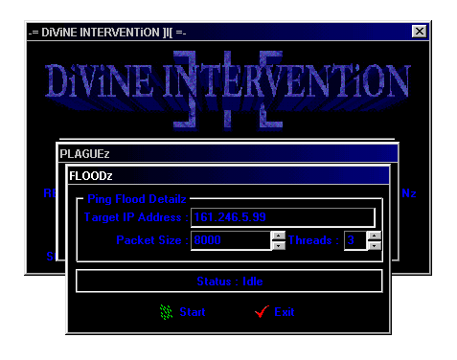
ทดสอบโดยการใช้เครื่อง A ทำการ Ping Flood ด้วยโปรแกรม DiViNE INTERVENTiON ]I[ และ SYN Flood ด้วยโปรแกรม MiSoSKiaN’s Packet Builder V0.6 BETA ไปที่เครื่อง B ซึ่งเป็นเว็บเซิร์ฟเวอร์ (161.246.5.99)
รูปที่ 9-4 โปรแกรม DiViNE INTERVENTiON ]I[
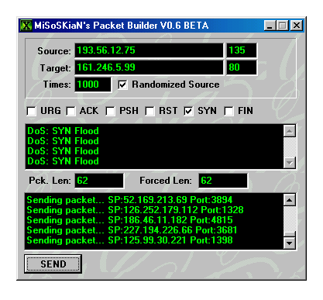
รูปที่ 9-5 โปรแกรม MiSoSKiaN’s Packet Builder V0.6 BETA

- ผลการทดสอบ
เครื่อง B สามารถทำงานได้ตามปกติ ไม่ได้รับผลกระทบจาก Ping Flood และ SYN Flood เลย ดังนั้น ไฟร์วอลล์สามารถป้องกันการโจมตีแบบ DoS จากภายนอกได้

• การทดสอบ Dos โปรแกรมลักษณะอื่น ๆ
โปรแกรม | ลักษณะ |  | ผลการทดสอบ
Targa.c | Unclean package |  | √
Smurf.c | ICMP broadcast | √
Pingflood.c | Ping flood |  | √
Smack.c | ICMP unreachable |  | √
Synful.c | SYN flood |  | √
Synk4.c | IP Spoofing |  | √
MiSoSKian | SYN flood |  | √
ตารางที่ 9-1 โปรแกรมอื่น ๆ Dos ที่ใช้ในการทดสอบ

